|  |  |  |
| --- | --- | --- |
|  | Sessions Rivière Partage de l’Eau Ander et la continuité écologique |  |

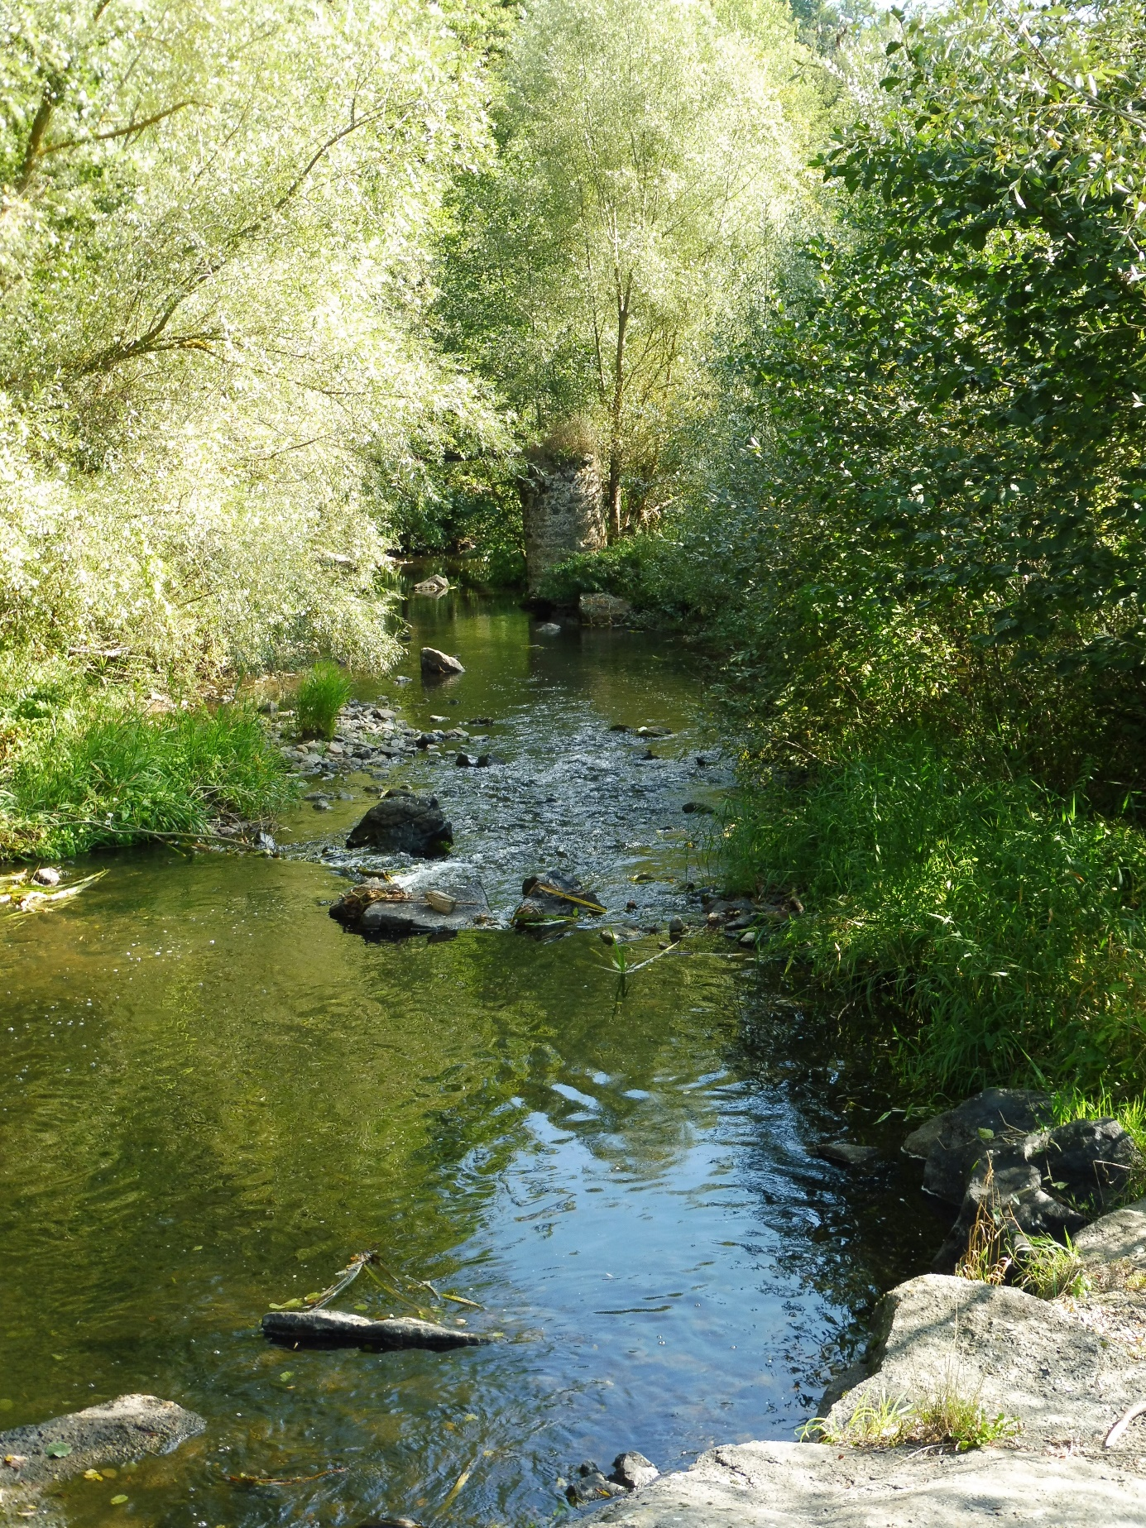

|  |  |  |
| --- | --- | --- |
|  | Sessions Rivière Partage de l’Eau Ander et la continuité écologique |  |

Session RIVIERE PARTAGE de l’Eau

Ander et la continuité écologique

3 jours de co-formation et d’échange

22/09/2016 – 30/09/206 – 18/10/2016

Rapport final -15/02/2016

Rédactrice :

Anne-Paule Mettoux-Petchimoutou-Office International de l’Eau,   
[Ap.mettoux-petchimoutou@oieau.fr](mailto:Ap.mettoux-petchimoutou@oieau.fr)

En collaboration avec :

Jérôme Salaun-Lacoste-Agence de l’Eau Adour-Garonne,   
[jerome.salaun-lacoste@eau-adour-garonne.fr](mailto:jerome.salaun-lacoste@eau-adour-garonne.fr)

Guillaume Lechat, Agence de l’Eau Adour-Garonne, [guillaume.lechat@eau-adour-garonne.fr](mailto:guillaume.lechat@eau-adour-garonne.fr)

Sigird Chile, Communauté de Communes du Pays de Saint-Flour Margeride, [s.chile@ccpsf.fr](mailto:s.chile@ccpsf.fr)

Avec la participation de 

**TABLE DES MATIERES**

1. Introduction 5

2. Diagnostic du bassin Ander 5

Contexte-Situation de l’Ander 5

Les enjeux de la continuité écologique 6

Les obstacles à écoulement sur le l’Ander 6

4. Organisation de la session 8

5. Journée 1 – 22/09/2016 : Introduction à la continuité écologique sur l’Ander 9

Programme Jour 1 9

Participants Jour 1 10

Introduction 11

Les enjeux de la continuité écologique 12

Jérôme Salaun-Lacoste-AEAG 12

Les fondamentaux de la continuité écologique : Mylène MALBRUNOT, ONEMA 12

Le cadre réglementaire-Classement des cours d’eau au titre de l’article L.214-17 du Code de l’Environnement : Eva TOUZEAU-DDT 15 13

Concilier les usages : Agnès TRONCHE-Fédération Départementale de Pêche 15 14

Le contrat territorial des affluents de la rive droite de la Truyère cantalienne : Guy MICHAUD-Vice-Président de la CCPSF 14

Natura 2000 et la continuité écologique : Céline TALON, CCPPN 14

Visite sur le terrain - application des notions théoriques et techniques. 15

Déroulement des visites 15

Analyse : Perceptions de l’ouvrage par les propriétaires 16

Conclusion de la journée 1 17

6. Journée 2 – 30/09/2016 : Regards croisés des acteurs sur la continuité écologique 18

Programme Jour 2 18

Participants Jour 2 19

Introduction Jour 2 20

Visites de seuils 20

Conclusion de la journée 2 22

7. Journée 3 – 18-10-2016 : Améliorer la continuité écologique, Retour d’expériences. Bilan des visites. Les suites. 23

Programme du Jour 3 23

Participants Jour 3 24

Introduction 25

Michel DESTANNES, Président du SIGAL, Maire de la commune de Massiac 25

Restauration de la continuité écologique sur le bassin versant de l’Alagnon 26

Guillaume PONSONAILLE, Directeur du SIGAL 26

Visites de terrain sur le bassin versant de l’Alagnon 28

Remplacement de gués busés par 3 ponts sur la Violette (Grenier-Montgon) 28

Equipement passe à poissons – (Massiac) 29

Effacement de seuil à Neussargues-Moissac 29

Restitution de la visite de terrain du jour 2. enseignements 31

Seuil de Roffiac 31

Seuil du moulin du Blaud 31

Seuil des Fabres 32

Gué submersible de Bellegarde (Bellevue) 33

Gué submersible de la Valette 34

Accompagnement technique et financier de l’Agence de l’Eau Adour-Garonne 35

Guillaume LECHAT-AEAG 35

8. Evaluation de la session 36

9. Discours de clôture 36

10. Conclusion/Perspectives 37

Conclusion 37

Perspectives : les suites de la session RIVIERE-Partage de l’eau de l’Ander 38

11. Annexes 39

Carnet de terrain 39

Annexe 2 : Résultats des questionnaires d’évaluation 41

Présentations des 3 jours 43

Photographie 1 : Journée 1 de la session Ander et la continuité écologique 10

Photographie 2 : Seuil de l’ancien moulin du Roueyre *(Source : CCPSFM)* 14

Photographie 3 : Echanges sur le site du moulin du Roueyre 16

Photographie 4 : Visite des seuils-Groupe 2 20

Photographie 5 : Gué sur La violette à Grenier-Montgon (Octobre2016) 27

Photographie 6 : Usages agricoles des gués à Grenier-Montgon (Octobre 2016) 27

Photographie 7 : Aménagement d’une passe à poissons à Massiac (Octobre 2016) 28

Photographie 8 : Aménagement d’une passerelle à Neussargues-Moisac (Octobre 2016) 28

Photographie 9 : Seuil de Roffiac-Septembre 2016 29

Photographie 10 : Seuil du moulin du Blaud 30

Photographie 11 : Seuil des Fabres (Septembre 2016) 31

Photographie 12 : Gué submersible de Bellegarde (Source : CCPSFM) 31

Photographie 13 : Gué de la Valette 32

Illustration 1 : Diapositive de présentation de la continuité écologique Source : AEAG 11

# Introduction

La session RIVIERE-PARTAGE de l’eau « Ander-Continuité écologique » a réuni pendant trois jours (22 septembre 2016, 28 septembre 2016, 18 octobre 2016) une vingtaine de participants, acteurs du bassin de l’Ander autour de la question « Qu’est-ce que la continuité écologique, pourquoi et comment agir ? »

L’objectif de la session Ander est ***de former les acteurs à la continuité écologique et de faire prendre conscience de l’importance de cet enjeu et de la nécessité d’agir***. Elle s’inscrit dans le cadre plus large d’élaboration du Contrat Territorial.

# Diagnostic du bassin Ander

## Contexte-Situation de l’Ander

Carte 1 : Bassin versant de l’Ander

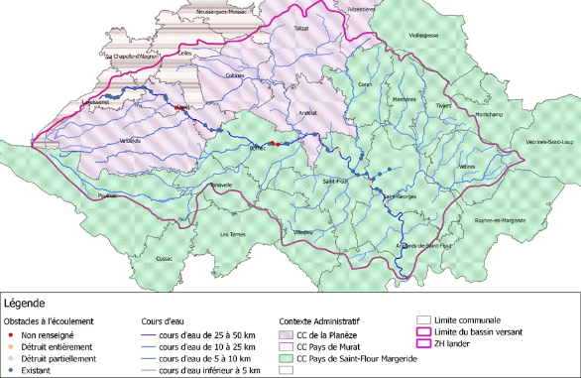

La Truyère est un affluent rive droite du Lot. Son bassin versant de 2 400 km² est à cheval sur les départements de la Lozère, du Cantal et de l’Aveyron. La chaîne hydroélectrique aménagée sur près de 70 kms forme 3 barrages d’importance : Grandval, Lanau et Sarrans.

Les affluents cantaliens situés en rive droite font l’objet depuis 2015 d’un projet de structuration des collectivités, autour d’une gestion intégrée opérationnelle des milieux aquatiques, porté par 3 principales collectivités : St-Flour – Margeride, Pierrefort – Neuvéglise et Planèze (carte 1). Ces 3 collectivités vont prochainement fusionner et ont anticipé cette réforme administrative pour mutualiser leurs moyens autour d’un projet de territoire, le Contrat Territorial des Affluents rive droite de la Truyère.

L’objectif est de signer le contrat territorial en 2018 et de démarrer les actions sur une période de 5 ans, avec le financement des partenaires comme l’Agence de l’Eau Adour-Garonne, l’Europe, la Région Auvergne-Rhône-Alpes, le Département du Cantal, etc.

Ce territoire couvre la rive droite de la Truyère dès son entrée dans le Cantal, jusqu’au barrage de Sarrans. Les affluents qui y confluent présentent des caractéristiques similaires à celles de torrents de montagne, issus pour la plupart du Plomb du Cantal (**Ande**r, Epie, Brezons, …). Au total près de 800 kms de cours d’eau sont recensés, des plus importants aux plus petits ruisseaux qui alimentent indirectement la Truyère. Ce territoire de moyenne montagne est très rural, et les principales activités économiques sont liées à l’élevage bovin et à l’agglomération de St-Flour. Au total, 22 500 habitants vivent sur ce périmètre.

L’Ander est un affluent de la Truyère. Il traverse 10 communes dont Roffiac, Saint-Flour et Saint-Georges.

## Les enjeux de la continuité écologique

**Définition** : *La continuité écologique c’est permettre la libre circulation des organismes vivants et leur accès aux zones de reproduction, de croissance, d’alimentation ou d’abri ainsi que le transport naturel des sédiments de l’amont à l’aval d’un cours d’eau. C’est aussi assurer le bon fonctionnement des lieux de reproduction, d’alimentation, de repos, situés au sein des végétaux aquatiques ou sous les blocs de pierres*.

L’Ander est classé en liste 2[1] depuis l’arrêté du 9 novembre 2013[2], ce qui signifie que le cours d’eau nécessite des actions de restauration de la continuité écologique (transport des sédiments et circulation des poissons).

Les enjeux de la continuité écologique sont :

* La restauration des fonctionnalités des cours d’eau
* La libre circulation des poissons et autres espèces vivantes
* Le libre transport des sédiments.

C’est une obligation réglementaire.

## Les obstacles à écoulement sur le l’Ander

Les obstacles recensés faisant obstacle à la continuité écologique sur l’Ander sont au nombre de 21 (carte 2).

Carte 2 : Ouvrages recensés sur l’Ander faisant obstacle à la continuité écologique (source : DDT15)

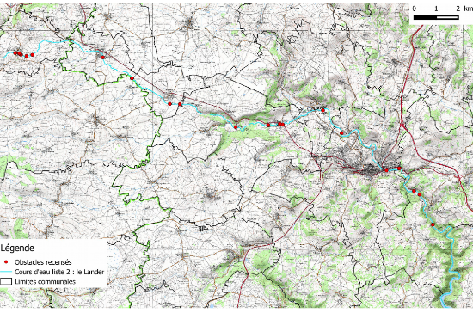

# Organisation de la session

Après la mise en place d’un comité de pilotage, la session s’est déroulée sur trois journées. La première journée intitulée « introduction à la continuité écologique » a été consacrée au concept de continuité écologique : que définit ce concept, qu’implique-t-il, que signifie-t-il sur le terrain ? Une visite de terrain sur un seuil a permis d’appliquer le concept à la réalité.

La seconde journée « Regards croisés des acteurs sur la continuité écologique » a été entièrement dédiée aux visites de seuils présents sur le territoire de l’Ander.

Lors de la dernière journée, les participants ont visité le matin différents aménagements réalisés sur l’Alagnon, territoire voisin avant de partager et échanger sur ces expériences et ces journées dans l’après-midi.

Les diaporamas des journées sont mis à disposition sur un site dédié (encadré).

Un site dédié aux sessions RIVIERE a été créé par l’Agence de l’eau Adour-Garonne. Il permet de télécharger les diaporamas des intervenants.

[https://ftp.eau-adour-garonne.fr:8080](http://cp.mcafee.com/d/avndy1J5wsUeKed7b31KVJ6UVdAQsII6zBwSzssCOqemn4TzqdNOr9EVpod7bVJ6UVcQsL8EK9CN7Zwnb6vFN2F7gl-JBZgGT4KhSdog_DoC_RILG5mUBOeNH27YX4SYUVpyXP_nUQsIILf9KtuVtdcQsIsyYUqekQTxTkh7bnjlKyzOEuvkzaT0QS-rhpdTdTdAVPmEBCePmXZrbWxlK9szIqMx_eNiuKZsT3x7r2PsE0GILRLDoCQmmrIFCMnWhEw18bid40wx7WkYQgePmdECzASulNvuLqu8dK)

•         Valider le message concernant le certificat « Poursuivre sur ce site » s’il s’affiche.

•         Pour y accéder :

Nom utilisateur : lecPartEau

Mot de passe: eaya55a

# Journée 1 – 22/09/2016 : Introduction à la continuité écologique sur l’Ander

## Programme Jour 1

9h Accueil, M le Vice-Président de la CCPSFM, Guy Michaud

Introduction : Les enjeux de la continuité écologique- Agence de l’Eau, Jérôme Salaun-Lacoste

9h15 Le fonctionnement écologique de la rivière - ONEMA, Mylène Malbrunot

9h40 Cadre réglementaire et état des lieux - DDT15, Eva Touzeau

10h05 Comment concilier les usages ? (enjeux de la continuité) - Fédération de pêche 15, Agnès Tronche

10h25 Echanges avec la salle

10h40 Pause

10h55 Le contrat territorial – M le Vice-Président de la CCPSFM, Guy Michaud

11h15 Natura 2000 et la continuité écologique – CCPPN, Céline Talon

11h45 Echanges avec la salle

12h 30 Buffet

14h00 Présentation des visites.

« Règles du jeu » Agence de l’Eau Jérôme Salaun-Lacoste

14h30 Visite du site de l’ancien Moulin du Roueyre à St-Flour (en groupes)

16h45 Rappel des prochains RDV

## Participants Jour 1

BADUEL ISABELLE, Mairie de Saint-Flour

BARBEAU XAVIER, Conseil Départemental du Cantal

BERTHET JEAN-PAUL, Mairie de Saint-Georges

BLANQUET JEAN-PAUL, Mairie de Saint-Georges

BRUNEL ROLAND, Mairie d'Anglards

CHILE SIGRID, Animatrice du Contrat territorial des Affluents rive droite de la Truyère cantalienne

CHEMINAT JEAN-CLAUDE, AAPPMA de Saint-Flour

DUBOURGNON CORALIE, Technicienne rivière – Communauté de Communes du Pays de Saint-Flour Margeride

GEORGER MARC, Président FD 15 Pêche

GIRE ANDRE, Vice-président FD 15 Pêche

LABORIE JOEL, Communauté de Communes Pays de Pierrefort-Neuvéglise

LECHAT GUILLAUME, Agence de l'eau Adour-Garonne

MALBRUNOT MYLENE, ONEMA-DIR Mlassif Central

METTOUX-PETCHIMOUTOU Anne-Paule, OIEau

MICHAUD GUY, Vice Président-Communauté de Communes du Pays de Saint-Flour Margeride

MONLOUBOU JEAN-JACQUES Maire-COMMUNE DE SAINT-GEORGES

OLIVIER GERARD, Mairie de Roffiac

PORTEFAIX PAUL, Propriétaire

Mme RISPAL, Propriétaire

ROUDIL MICHEL, Propriétaire

ROUDIL CLAUDINE, Propriétaire

SALAUN-LACOSTE JEROME, Agence de l'eau Adour-Garonne

TALON CELINE, Communauté de Communes Pays de Pierrefort-Neuvéglise

TOUZEAU EVA, DDT 15

TRONCHE AGNES, Fédération de Pêche 15

## Introduction

La matinée était dédiée aux notions fondamentales liées à la continuité écologique. Comment définir la continuité écologique ? Quels sont les aspects règlementaires ? Comment concilier les usages ?

Photographie 1 : Journée 1 de la session Ander et la continuité écologique

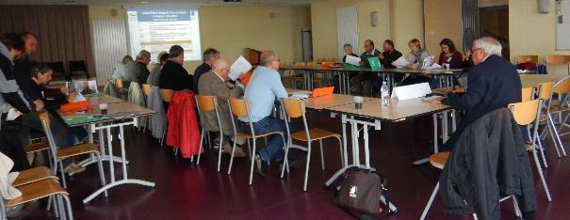

**Nombre de participants : 25**

**Catégories d’acteurs**

Graphique 1 : Répartition des acteurs par catégorie (J1-session Ander)

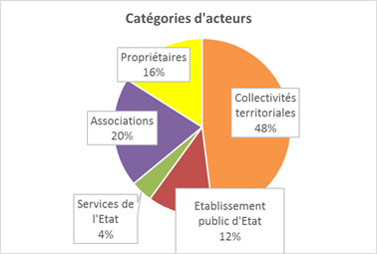

La catégorie « collectivités territoriales » se scinde en deux : les techniciens (6), les élus (6). Les associatifs représentaient la fédération de pêche (3) et une AAPPMA locale (1).

**Objectifs de la journée**

Les objectifs de la journée étaient :

* D’améliorer sa connaissance du fonctionnement des rivières,
* De comprendre les notions liées à la continuité écologique.

Jérôme Salaun-Lacoste de l’Agence Adour-Garonne a introduit les journées et quels étaient les enjeux de la continuité écologique.

## Les enjeux de la continuité écologique

### Jérôme Salaun-Lacoste-AEAG

* Diaporama présentation AEAG

La notion de continuité écologique a été introduite par la Directive Cadre Européenne (DCE) et se définit par « la libre circulation des organismes vivants et leurs accès aux zones indispensables à leur reproduction, leur croissance, leur alimentation ou leur abri, le bon déroulement du transport naturel des sédiments, ainsi que le bon fonctionnement des réservoirs biologiques. »

Illustration 1 : Diapositive de présentation de la continuité écologique Source : AEAG

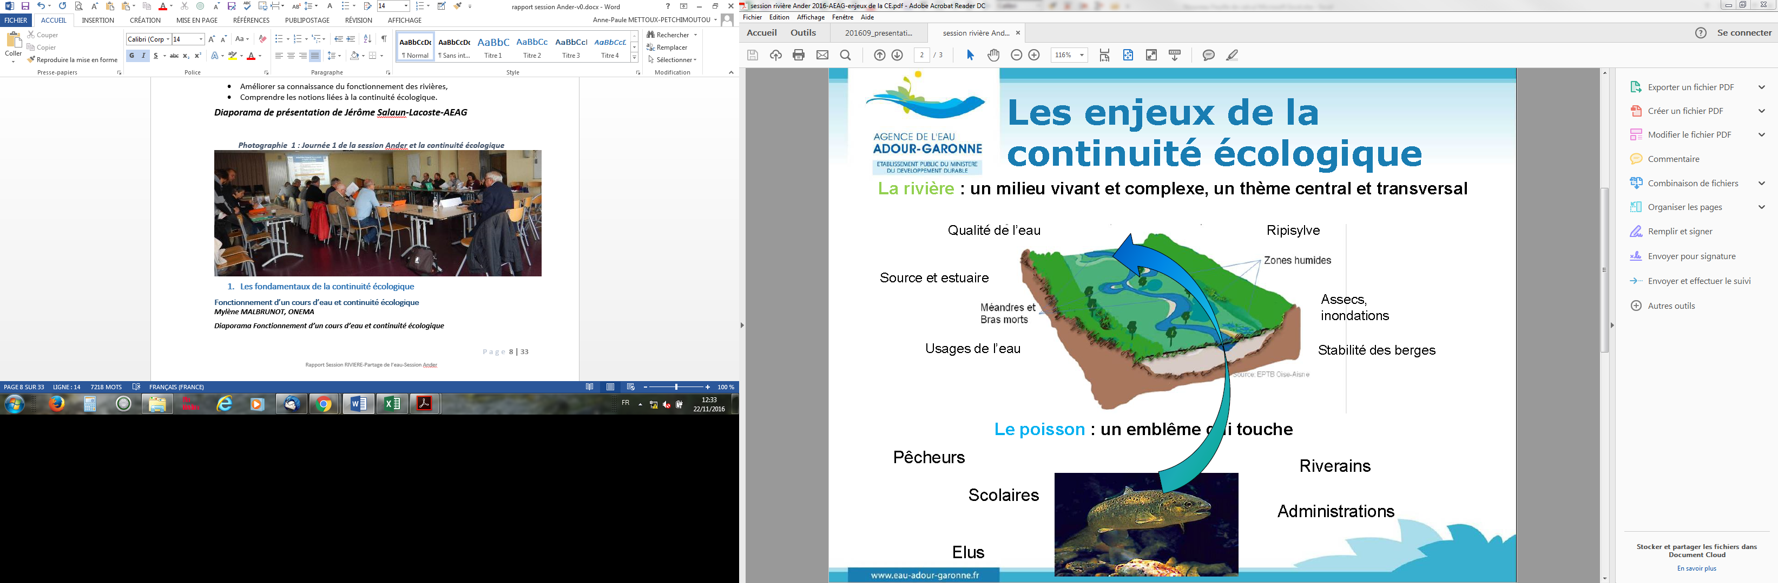

Pour mieux appréhender cette notion de continuité écologique, un rappel des fondamentaux a été proposé. Mylène Malbrunot de l’Onema a présenté le fonctionnement d’un cours d’eau tandis qu’Eva Touzeau de la DDT exposait le cadre règlementaire. Agnès Tronche de la Fédération Départementale de Pêche s’est ensuite intéressée aux usages. Mr Michaud, Vice-Président de la CCPSF est intervenu pour présenter le contrat territorial, cadre dans lequel la continuité écologique est prise en compte. Enfin, Céline Talon a conclu en évoquant les actions réalisées dans le cadre de Natura 2000.

### Les fondamentaux de la continuité écologique : Mylène MALBRUNOT, ONEMA

**Fonctionnement d’un cours d’eau et continuité écologique**

* Diaporama Fonctionnement d’un cours d’eau et continuité écologique

La continuité écologique est essentielle au bon fonctionnement d’un cours d’eau. La continuité écologique est une réalité biologique et un besoin vital pour les poissons. Les besoins migratoires diffèrent selon les espèces ainsi que les capacités de nage. Pour franchir un obstacle, les conditions du milieu sont essentielles.

La libre circulation est impérative pour les poissons migrateurs amphihalins. Il est également nécessaire pour les populations qui vivent en eau douce d’éviter leur isolement**.**

La continuité écologique peut être altérée par des obstacles transversaux (barrages, seuils, buses, digues…), par des modifications hydrologiques, des modifications morphologiques ou des changements de qualité des eaux.

Les obstacles bloquent le transport passif en entraînant un déficit de substrats nécessaires à la reproduction des espèces aquatiques et un déséquilibre hydromorphologique (enfoncement du lit, déchaussement des ouvrages…). Une des conséquences est également une fragmentation des habitats et des populations piscicoles et une érosion de la biodiversité.

### Le cadre réglementaire-Classement des cours d’eau au titre de l’article L.214-17 du Code de l’Environnement : Eva TOUZEAU-DDT 15

* Diaporama Présentation L.214-17

**Textes cadres :**

* DCE-Directive Cadre européenne dur l’Eau-Octobre 2000
* Loi sur l’eau et les milieux aquatiques (LEMA) du 30 décembre 2006
* Loi de programmation du Grenelle de l’Environnement du 03 août 2009
* Article L.214-17 du Code de l’Environnement

Les cours d’eau sont classés en deux listes :

Liste 1 : Préservation des cours d’eau ou tronçons de cours d’eau ⇨ Interdiction de construire tout nouvel ouvrage faisant obstacle à la continuité écologique quel que soit l’usage

Liste 2 : Restauration des cours d’eau ⇨ Obligation de mise en conformité des ouvrages au plus tard 5 ans après la publication de la liste.

Dans le Cantal, deux arrêtés : arrêté du 09/11/2013 et arrêté du 22/07/2012. L’échéance sur l’Ander est pour 2018.

**Mise en œuvre sur l’Ander**

* 2013 : information des communes
* 2014 : Etablissement du plan de restauration de la continuité écologique (PARCE)
* 2014 : Recherche des propriétaires et gestionnaires. Envoi d’un courrier à chaque propriétaire potentiel identifié.
* 2015/2016 : visites de terrain, rencontre avec les propriétaires, envoi de courriers de rappel. 88% des propriétaires sur l’Ander ont été identifiés et informés. 5 constats de conformité (ouvrages en ruine) ont été constatés. 24 propriétaires ont été rencontrés.
* En 2017, une première mise en demeure pour établir un dossier sera rédigée.

Aucun dossier sur l’Ander n’est actuellement déposé. Dans la Cantal, 190 ouvrages sont concernés et 31% sont déjà jugés conformes ou ont une étude en cours.

### Concilier les usages : Agnès TRONCHE-Fédération Départementale de Pêche 15

* Diaporama Concilier les usages

Les usages sont variés : passage d’une voix de circulation, production hydroélectrique, irrigation, loisirs, …

Les enjeux sont multiples : réglementation, présence d’espèces aquatiques, types d’usages (économique, sans usage…), occupation du sol (urbanisation, infrastructures…), aspects financiers (coûts, financement…) et mise en œuvre technique.

Trois solutions existent : l’effacement, l’aménagement ou la compensation.

Des exemples illustrent cette problématique avec des usages différents qui ont été pris en compte dans la restauration de la continuité écologique.

### Le contrat territorial des affluents de la rive droite de la Truyère cantalienne : Guy MICHAUD-Vice-Président de la CCPSF

Ce contrat est né d’une volonté des élus locaux d’initier une démarche de gestion des cours d’eau sur les affluents de la rive droite de la Truyère cantalienne. 3 EPCI sont signataires. La structure porteuse est la Communauté de Communes Pays de Saint-Flour Margeride. Une technicienne a été recrutée pour réaliser le diagnostic du fonctionnement du cours d’eau et l’animation de terrain.

543 kms ont été prospectés, sur une base de 4 à 5 kms par jour. Le relevé des données (caractéristiques du cours d’eau : écoulement, lit majeur, lit mineur, espèces envahissantes, ouvrage, embâcle…) a été réalisé sur une tablette.

Dans le cadre du contrat territorial, la technicienne joue un rôle d’accompagnement technique des propriétaires qui souhaitent procéder à la mise en conformité de leurs ouvrages, en partenariat avec la Fédération de pêche, l’ONEMA, le Conseil Départemental du Cantal et l’Agence de l’eau Adour-Garonne.

Une restitution du diagnostic aura lieu auprès des élus. Courant novembre, une réunion publique est prévue.

### Natura 2000 et la continuité écologique : Céline TALON, CCPPN

* Diaporama Natura 2000 et la continuité écologique

Les solutions pour améliorer ou rétablir la continuité sont : effacer les ouvrages, abaisser les ouvrages, ouvrir les vannes, installer des dispositifs de franchissement pour les poissons, aménager des diapositifs de franchissements permanents, aménager des points d’abreuvement ou ne pas intervenir.

Sur le site Natura 2000 FR8302032 « Affluents rive droite de la Truyère amont », les ouvrages sont à étudier avant d’engager des travaux. En effet, ce site héberge l’écrevisse à pattes blanches et certains ouvrages permettent de bloquer le front de colonisation des espèces exotiques envahissantes.

## Visite sur le terrain - application des notions théoriques et techniques.

### Déroulement des visites

La visite de terrain a eu lieu sur le site de l’ancien moulin du Roueyre à Saint-Flour en présence de ses propriétaires. Elle a été animée par Jérôme Salaun-Lacoste de l’Agence de l’eau Adour-Garonne. Le carnet de terrain a servi de support à la visite (carnet enannexe).

Le carnet de terrain permet une mise en situation pratique des participants. Les usages et l’histoire du seuil sont évoqués par les participants, notamment les propriétaires. Pour remplir correctement les items du carnet, différents points de vue s’expriment. Les croyances, les représentations sociales et les avis techniques se mêlent pour aboutir à un consensus exprimé sur le carnet.

Photographie 2 : Seuil de l’ancien moulin du Roueyre *(Source : CCPSFM)*

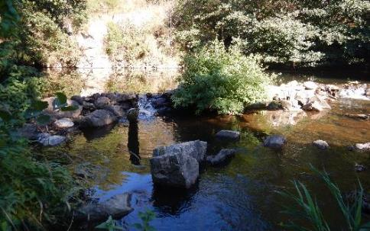

Les débats autour du carnet de terrain ont permis de décrire la situation du seuil.

**Situation actuelle/état de l’ouvrage**

L’ancien moulin de Roueyre se situe sur la commune de Saint-Flour dans le Cantal, sur l’Ander. Il appartient à un particulier, agriculteur. Le seuil est un déversoir. Une vanne en rive gauche est située sur le bief. L’ouvrage est détruit partiellement avec une modification du courant ce qui entraîne une érosion des rives.

L’ouvrage crée une chute d’eau d’environ 1.20 m en situation de débit faible. L’ouvrage semble difficilement franchissable pour certains débits et certains individus seulement.

**Historique**

Le premier moulin date de l’époque napoléonienne. Il a été déplacé plus bas avec la construction d’un second seuil. Il n’existe pas pour le moment de documents précis sur ce déplacement et sur la transmission des droits. Le droit de l’eau est remis en question du fait de la dégradation du seuil et de la non alimentation du bief. Aucun acte administratif n’enregistre le déplacement du moulin.

**Les usages actuels et passés**

L’ouvrage alimentait en eau le moulin (minoterie). Les vannes ont été entretenues tant que le moulin fonctionnait. Le flux était régulé dans le bief. Le moulin appartenait à un particulier qui l’a vendu à la ville puis il y a 10 ans la ville l’a vendu à un particulier. Le moulin a arrêté de fonctionner depuis une trentaine d’années.

Quand le seuil existait, les citadins venaient se promener, se baigner et sauter des rochers. Avant l’affaiblissement de la retenue, les pêcheurs étaient présents. Les arbres n’étaient pas dans l’eau. L’eau descendait dans la prairie qui a ensuite été exploitée en tant que gravière.

L’ouvrage se dégrade à chaque crue.

**Usages**

Les usages actuels sont divers : arrosage de jardins, pêche, irrigation, abreuvement des bovins et baignade. La valeur esthétique de l’ouvrage a été soulignée. Par ailleurs, un fort attachement au seuil existe.

### Analyse : Perceptions de l’ouvrage par les propriétaires

L’ouvrage est perçu par ses propriétaires avant tout comme un espace fonctionnel. Il remplit plusieurs fonctions : abreuver les bêtes, irriguer les jardins. Il a servi de gravière. Il avait une fonction récréative : il était un lieu de baignade, de promenade et de pêche.

L’intemporalité du seuil pour les propriétaires est à signaler. Intemporalité dans le sens où la description de l’ouvrage par les usagers mêle le présent et le passé dans une seule et même dimension. Par exemple, la dégradation actuelle a été reliée à une pollution ponctuelle liée aux rejets de la centrale nucléaire. Cette pollution rendait les eaux orange. Lors de l’évocation de cette pollution, le temps employé était le présent et l’anecdote semblait récente « *Quand les vaches ne veulent plus boire dans la rivière, c’est qu’elle n’est pas bonne* ». Or, cette pollution était ancienne, plus de 10 ans.

La dégradation du seuil apparaît comme annuelle et fonction des crues. Un manque de connaissance des obligations des propriétaires liées au seuil est apparu tout au long de leur discours. Ils ont cependant constaté des dégradations de l’ouvrage. « *Il y a eu le trou en haut. Le trou s’est colmaté tout seul. […] Il y a 15 ans, c’était plus profond. Le courant a changé. Avant l’affaissement de la retenue, les poissons montaient et passaient bien*.»

L’aménagement de la retenue était envisagé par les propriétaires pour « *protéger la berge avec des enrochements et laisser l’eau. […] il faut restaurer le bief pour que l’eau s’écoule* ». Leur première idée était de remettre à neuf le seuil. Progressivement au cours de la visite de terrain, leur opinion a évolué. Chaque crainte exprimée a été entendue et des réponses techniques ou juridiques ont été apportées.

Par exemple, une des craintes d’un des propriétaires était liée à l’abreuvement. L’eau du bief sert actuellement à abreuver ses vaches. Sans bief, l’abreuvement semblait impossible. Les représentants des services et établissements de l’Etatl’ont rassuré en affirmant que tous les usages seraient pris en compte dans les études et que des aménagements seraient prévus.

**La posture des experts**

Les représentants des services et établissements de l’Etat ont été dans une posture de sachant, répondant aux questions et argumentant leurs propos par des références techniques, scientifiques ou juridiques. Par exemple, la question du Droit de l’Eau a été évoquée. Les propriétaires actuels ne possèdent pas de preuve de leur droit. La DDT a expliqué qu’aucun texte administratif ne montre que le moulin a été déplacé et donc légalement, sur cet ouvrage, il n’y a pas de reconnaissance du droit d’eau en titre. Cependant, l’usage est reconnu et les propriétaires ont une possibilité de prélever de l’eau dans la mesure du cadre réglementaire.

La question de l’effacement du seuil et de la prise en considération des conséquences sur les rives a été traitée. L’Agence de l’eau a précisé que les études prenaient en compte l’ouvrage et sa zone d’influence et donc que les travaux d’accompagnement notamment pour maintenir les usages pourraient être envisagés.

L’Onema a expliqué que pour que les truites franchissent un obstacle, elles avaient besoin de prendre de l’élan et qu’il était nécessaire qu’il y ait une phase d’appel de deux fois au moins la hauteur du seuil. Sur ce seuil, deux chutes ont été identifiées. La première trop haute ne permet pas le franchissement et la seconde, plus douce nécessite un débit suffisant.

A l’affirmation des propriétaires que les poissons étaient bien présents au niveau des seuils, l’Agence de l’eau a fait remarquer que les poissons peuvent être issus de deux peuplements différents.

## Conclusion de la journée 1

Le passage de la théorie à la pratique, de la salle au terrain a permis aux participants de partager leurs connaissances qu’elles soient techniques (Onema sur la franchissibilité des ouvrages-DDT sur le droit de l’eau…) ou historiques (Propriétaire sur l’histoire du seuil)...

La visite de terrain a permis d’évoquer sur un seuil réel quels étaient les possibilités de restauration de la continuité écologique et de répondre aux questions des propriétaires et es élus, notamment sur un éventuel effacement. Un dialogue s’est instauré entre les participants, notamment les propriétaires de l’ouvrage et les services et établissements de l’Etat. La mission d’accompagnement technique et financier de la technicienne du contrat territorial et de l’Agence de l’eau Adour-Garonne a particulièrement été mise en valeur ce qui a permis un rapprochement avec les riverains et la possibilité d’envisager la réalisation d’un dossier sur ce seuil. Ainsi, les propriétaires du seuil ont pu prendre contact directement avec la technicienne.

Photographie 3 : Echanges sur le site du moulin du Roueyre

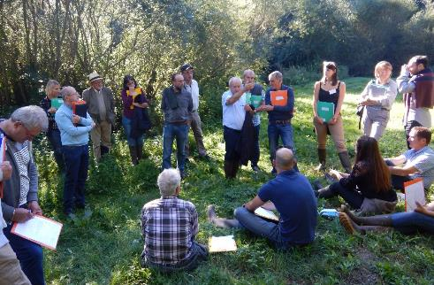

# Journée 2 – 30/09/2016 : Regards croisés des acteurs sur la continuité écologique

## Programme Jour 2

9h Accueil

Présentation de la journée Agence de l’Eau Adour Garonne, Jérôme Salaun-Lacoste et Office International de l’Eau, Anne-Paule Mettoux-Petchimoutou

9h15 Visites en deux groupes

Groupe 1 : Seuil du Moulin du Blaud- Gué submersible de Bellegarde- Seuil du moulin du Blaud-

Groupe 2 : Seuil de Roffiac-Seuil des Fabres- -Gué submersible de la Vallette

12h 30 Buffet

14h15  Visites en deux groupes

Groupe 1 : Seuil de Roffiac-Seuil des Fabres- -Gué submersible de la Vallette

Groupe 2 : Seuil du moulin du Blaud-Moulin du Blaud

16h45 Rappel des prochains RDV

## Participants Jour 2

BADUEL ISABELLE, Mairie de Saint-Flour

BERGER Jean-Louis, Moulin de Rivet

BERTHET JEAN-PAUL, Mairie de Saint-Georges

BLANQUET JEAN-PAUL, Mairie de Saint-Georges

CHILE SIGRID, Animatrice du Contrat territorial des Affluents rive droite de la Truyère cantalienne

CHEMINAT JEAN-CLAUDE, AAPPMA de Saint-Flour

DUBOURGNON CORALIE, Technicienne rivière – Communauté de Communes du Pays de Saint-Flour Margeride

GIRE ANDRE, Vice-président FD 15 Pêche

LABORIE JOEL, Communauté de Communes Pays de Pierrefort-Neuvéglise

LECHAT GUILLAUME, Agence de l'eau Adour-Garonne

MALBRUNOT MYLENE, ONEMA-DIR Mlassif Central

METTOUX-PETCHIMOUTOU Anne-Paule, OIEau

MICHAUD GUY, Vice Président-Communauté de Communes du Pays de Saint-Flour Margeride

MONLOUBOU JEAN-JACQUES Maire-Commune de Saint-Georges

OLIVIER GERARD, Mairie de Roffiac

PANTAROTTO Thierry, ONEMA 15

PORTEFAIX PAUL, Propriétaire

ROUDIL CLAUDINE, Propriétaire

SALAUN-LACOSTE JEROME, Agence de l'eau Adour-Garonne

TOUZEAU EVA, DDT 15

TRONCHE AGNES, Fédération de Pêche 15

## Introduction Jour 2

La journée a été dédiée aux visites de terrain pour étudier les obstacles à la continuité écologique de l’Ander, de partager et échanger autour de ces seuils. Les seuils visités ont été choisis pour leur accessibilité et leur exemplarité en accord avec l’Agence de l’eau Adour-Garonne et la technicienne du contrat territorial.

**Objectifs de la journée 2**

La journée 2 avait pour objectifs de :

* + Favoriser l’échange autour des ouvrages
  + Aborder les notions liées à la continuité écologique
  + Apporter des connaissances sur les ouvrages et le bon fonctionnement des rivières
  + Connaître les perceptions liées à l’ouvrage visité (quel est le ressenti face à l’ouvrage)

Les participants étaient répartis en deux groupes. Le premier était animé par Jérôme Salaun-Lacoste et le second par Guillaume Lechat, représentants de l’Agence de l’Eau Adour-Garonne. A partir du carnet de terrain (annexe 1), les seuils ont été étudiés (localisation, nature de l’ouvrage, état de l’ouvrage, usages, valeurs liées à l’ouvrage, équipements, état du cours d’eau aux abords de l’ouvrage, franchississabilité de l’ouvrage..).

**Nombre de participants**

21 participants

Graphique 2 : Répartition des participants par catégorie d’acteurs (J2-session Ander)

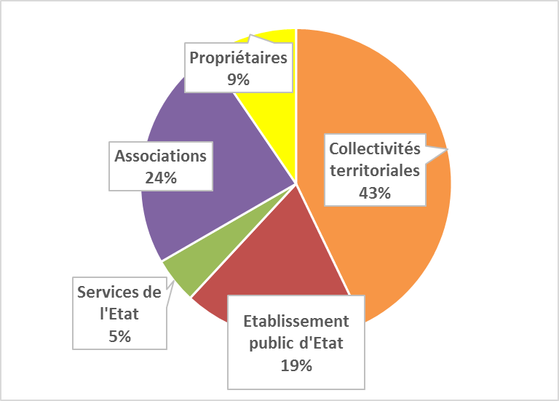

Parmi les représentants des collectivités, se trouvent 3 techniciennes.

## Visites de seuils

5 seuils ont été visités (cf carte ci-dessous) :

* + le seuil de Roffiac (ROE 7481), protégeant une conduite d’eaux usées
  + le seuil du moulin du Blaud (ROE 7483), appartenant à l’Amicale des pêcheurs de Haute-Auvergne qui est utilisé pour arroser des jardins communaux et pour la pêche et la pisciculture.
  + Le seuil des Fabres (ROE 9341), partiellement détruit qui était en pierre et a été détruit partiellement par la crue de février 2016.
  + Le gué submersible de Bellegarde (Bellevue) habituellement emprunté pour les transports (chemin de randonnée) et pour le passage de bétails (non répertorié sur la carte car il n’a pas de code ROE).
  + Le gué submersible de la Valette (ROE 78515), chemin de randonnée pédestre et équestre et utilisé pour le passage de bétails.

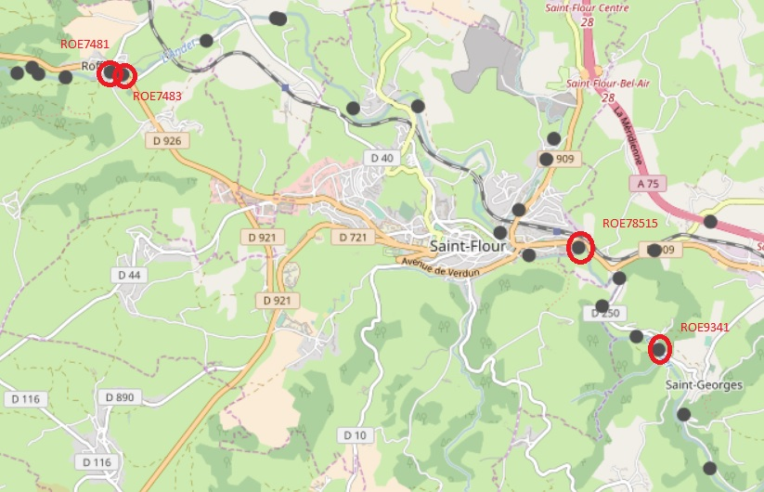

Source : Sandre – Janvier 2017 – Les seuils visités lors de la session RIVIERE Ander

Photographie 4 : Visite des seuils-Groupe 2

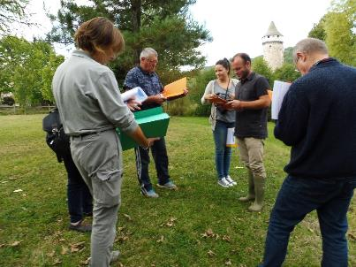

Pour chaque seuil, les participants ont décrit leur état et évoqué les solutions pour rétablir la continuité écologique. Des propositions ont été produites pour chaque seuil (cf. journée 3).

La restitution de ces visites est décrite en journée 3.

## Conclusion de la journée 2

Autour des ouvrages, les échanges ont été particulièrement vifs et intéressants. Au-delà de la dimension technique apportée lors des visites, la dimension patrimoniale est apparue. Ainsi, le seuil des Fabres construit en pierres avait une dimension patrimoniale forte notamment pour sa propriétaire-elle entretenait l’ouvrage avec son père et sa sœur, mais également pour les habitants de Saint-Georges. L’effacement de l’ouvrage était inenvisageable. Au contraire, sa consolidation était prévue. Or, en février 2016, une crue a partiellement détruit l’ouvrage. Le savoir-faire des maîtres d’œuvre ayant disparu, la possibilité de reconstruire l’ouvrage à l’identique a été écartée. Devant l’état de l’ouvrage, un arasement semble à présent faisable.

L’importance du patrimoine et de l’histoire liés à ses ouvrages, au-delà des usages a été mise en valeur dans les discussions entre les participants lors de la visite de terrain. Elles ont permis de faire émerger des solutions d’aménagement des ouvrages. Le détail est donné lors de la restitution des visites de terrain au cours de la 3e journée. On peut néanmoins citer ici :

* Arasement de l’ouvrage,
* Abaissement ou abaissement partiel de l’ouvrage,
* Rapprochement vers les services techniques,
* Etude pour examiner les contraintes techniques (géologiques, hydromorphologique, topographique, étude des usages,
* Etude de faisabilité technique en cas de maintien ou de suppression des ouvrages,
* Réflexion sur les ouvrages dans le cadre du contrat territorial…

# Journée 3 – 18-10-2016 : Améliorer la continuité écologique, Retour d’expériences. Bilan des visites. Les suites.

## Programme du Jour 3

9h Accueil

Présentation des objectifs de la journée, OIEau-Anne-Paule Mettoux-Petchimoutou

9h30 Introduction par Mr Destannes-Président du SIGAL

9h40 Restauration de la continuité écologique. Exemples sur le bassin versant de l’Alagnon

10h05 Visites d’ouvrages sur site - l’Alagnon

• Remplacement de gués busés par 3 ponts (Grenier-Montgon)

• Equipement passe à poissons – (Massiac)

• Effacement de seuil à Neussargues-Moissac

12h 30 Buffet

14h00 Restitution des visites de terrain de la journée 2 et propositions de solutions

15h30 L’accompagnement technique et financier de l’Agence de l’Eau Adour-Garonne-Guillaume Lechat-AEAG

16h Les suites de la session. Evaluation de la session

16h30 Discours de clôture-Pierre Jarlier-Président de la Communauté de communes du Pays de Saint-Flour Margeride, Maire de Saint-Flour

## Participants Jour 3

BADUEL ISABELLE, Mairie de Saint-Flour

BARBEAU XAVIER, Conseil Départemental 15

BERTHET JEAN-PAUL, Mairie de Saint-Georges

BILLARD CLEMENT, Technicien SIGAL

CARRIER JEAN-LOUIS, AAPPMA Saint-Flour

CHEMINAT JEAN-CLAUDE, AAPPMA de Saint-Flour

DESTANNES MICHEL, Président du SIGAL, Maire de la commune de Massiac

DUBOURGNON CORALIE, Technicienne rivière – Communauté de Communes du Pays de Saint-Flour Margeride

FILIOL JACQUES, Maire de Grenier-Montgon et Vice-président du SIGAL

GEORGER MARC, Président de la Fédération Départementale de pêche 15

GIRE ANDRE, Vice-président Fédération Départementale de pêche 15 Pêche

JARLIER PIERRE, Maire de Saint-Flour Président de la Communauté de communes du Pays de Saint-Flour Margeride

LABORIE JOEL, Communauté de Communes Pays de Pierrefort-Neuvéglise

LECHAT GUILLAUME, Agence de l'eau Adour-Garonne

MALBRUNOT MYLENE, ONEMA-DIR Mlassif Central

METTOUX-PETCHIMOUTOU Anne-Paule, OIEau

MICHAUD GUY, Vice Président-Communauté de Communes du Pays de Saint-Flour Margeride

MONLOUBOU JEAN-JACQUES Maire-Commune de Saint-Georges

OLIVIER GERARD, Mairie de Roffiac

PONSONNAILLE GUILLAUME, Directeur du SIGAL

PORTEFAIX PAUL, Propriétaire

SALAUN-LACOSTE JEROME, Agence de l'eau Adour-Garonne

TALON CELINE, Communauté de Communes Pays de Pierrefort-Neuvéglise

TOUZEAU EVA, DDT 15

La troisième journée s’est déroulée en deux temps : une visite de terrain sur l’Alagnon pour partager et échanger autour d’un retour d’expérience et une après-midi en salle où une restitution de la journée 2 a été proposée introduisant les discussions de fin de session.

**Participants**

Nombre de participants : 24

Dans les représentants des collectivités territoriales, se trouvent 3 techniciens.

Graphique 3 : Répartition des participants par catégorie d’acteurs

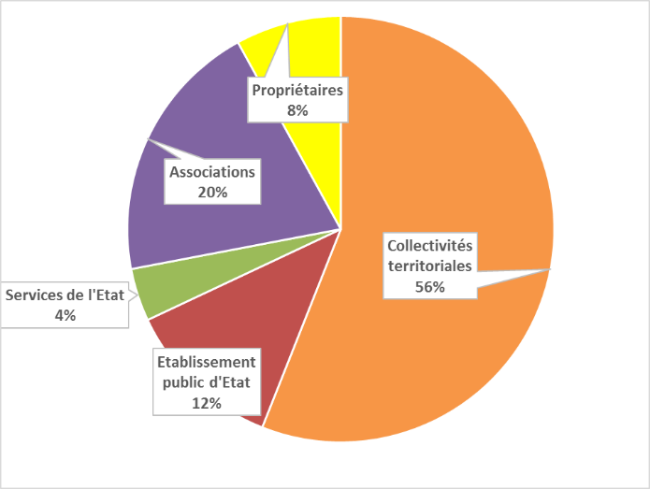

## Introduction

### Michel DESTANNES, Président du SIGAL, Maire de la commune de Massiac

Un contrat de rivière Alagnon est le précurseur de la démarche. L’objectif était la protection de l’eau et de travailler notamment sur les obstacles. La communauté de communes a pris le relais après ce contrat. Le SIGAL-Syndicat Interdépartemental de Gestion de l’Alagnon et de ses affluents a été créé en 2003. Il réunit trois départements, le Cantal, le Puy de Dôme et la Haute-Loire et regroupe dix communautés de communes et une commune autour de différentes compétences liées à la gestion de l’eau et des milieux aquatique (carte 3).

Les actions sur la continuité écologique ont une trentaine d’années, ce qui permet d’évaluer les résultats.

La réforme territoriale remet en question l’existence du SIGAL. Quelle évolution pour le syndicat ?

Parallèlement, un SAGE Alagnon se prépare. Il est en cours et sera prêt d’ici deux ans. L’objectif est d’envisager les perspectives à long terme sur les cours d’eau du bassin versant.

## Restauration de la continuité écologique sur le bassin versant de l’Alagnon

### Guillaume PONSONAILLE, Directeur du SIGAL

* Diaporama Restauration de la continuité écologique. Exemples sur le BV Alagnon

Le bassin de l’Alagnon se trouve sur le bassin Loire-Bretagne et compte environ 1000 km².

L’évolution de réglementation place en liste 2 (L214.17 CE) une partie des cours d’eau sur le bassin versant de l’Alagnon.

Le SIGAL fait le lien entre les différents partenaires techniques (CEN Auvergne, LPO, LOGRAMI, Fédération de Pêche, ONEMA), financiers (Conseils Départementaux, Agence de l’eau Loire-Bretagne, Région, FEADER) et réglementaires (DDT, ONEMA). Le technicien du SIGAL a un rôle d’intermédiaire, il est le lien entre les propriétaires, les riverains et les administrations.

Au SIGAL, une clé d’intervention a été rédigée afin d’accompagner les différents acteurs. Selon le cadre réglementaire, il existe des droits et des devoirs. Pour la continuité écologique, le propriétaire est le dernier à choisir. Ils doivent s’approprier leurs propres obligations. L’objectif est de rendre responsable le propriétaire.

Par exemple, le propriétaire peut céder son droit de l’eau et choisir d’effacer un ouvrage. Le SIGAL peut prendre la maîtrise d »ouvrage et trouver le financement.

A l’opposé, si le propriétaire ne veut pas réaliser de travaux, le SIGAL met une veille en place et demande une mise en conformité avec l’administration.

Un cas intermédiaire est par exemple, si le propriétaire souhaite garder son seuil et demande de l’assistance pour réaliser des travaux d’aménagement et monter un projet de financement.

Les ouvrages sont ciblés et classés selon la priorité.

**Exemple du moulin de Stapalos.**

Le moulin de Stapalos est le seuil le plus haut sur l’Alagnon. Un projet a été monté. Il fallait tenir compte des différents enjeux : pont SNCF en amont, en aval petit pont de Stapalos, rive gauche un camping avec une zone rouge.

Une étude sur les sédiments a été conduite. Le seuil a été démantelé en sécurisant les autres ouvrages. Le cours d’eau est libre deux après les travaux. C’est le site le plus abouti. Il existe un suivi topographique, un suivi photographique, un suivi granulométrique. Le profil historique a été atteint. Côté indicateurs biologiques, la Fédération de Pêche du Cantal a effectué un suivi. Au niveau du seuil, il existait de nombreuses frayères à truites. Pendant les travaux, les zones ont été peu fréquentées. 3 ans après, les frayères sont revenues. 5 ans après, les frayères se trouvent en amont et en aval.

Le comité de pilotage regroupe tous les acteurs et a eu un rôle essentiel dans la réussite du projet. Le Syndicat et le porteur de projet et assure la maîtrise d’ouvrage.

L’acceptation sociale a été difficile. Au départ, il y a eu beaucoup de soucis avec une forte opposition du milieu de la pêche. Aujourd’hui, la réussite est également sociale. Après le projet, une bonne communication a été mise en place. Les élus ont pris des risques. Le trophée de l’Eau, prix décerné par l’Agence de l’Eau Loire-Bretagne a contribué à ce succès.

L’incertitude portait notamment sur le pont SNCF et les ponts en amont. Un appel à concurrence pour qu’une intervention en cas d’urgence puisse avoir lieu a été lancé avec une possibilité de dépaver les points stratégiques sous 48h.

**Exemple des gués busés de la Violette**

Le projet concernait 5 ouvrages sur la Violette dont 4 ouvrages infranchissables, des gués busés, réalisés au moment de la construction du viaduc. Les gués busés sont facilement mis en place, le problème est l’entretien. Ce projet repose sur une volonté politique locale forte. Durant l’été 2011, des rencontres avec le Maire ont eu lieu. En octobre, le Conseil Municipal a donné son accord pour le projet. En 2012, les études ont été réalisées avec un engagement du Conseil Municipal en octobre 2012. Les travaux ont commencé en 2013, soit deux ans avant l’échéance réglementaire.

Les principes du projet reposent sur un ruisseau à fond libre et un maintien des usages. Un cahier des charges a été rédigé et se basaient sur les résultats proposés. Au final, la solution choisie est la mise en place d’un tablier. Le financement est d’environ 160 000 €, 70% par l’Agence de l’Eau Loire-Bretagne, 10% la Fédération de pêche et 10% par le Conseil Départemental, ce qui a réduit les coûts pour la commune. L’ONEMA a apporté son appui technique.

Graphique 4 : Projet de la Valette- des gués busés au tablier (Source : SIGAL)

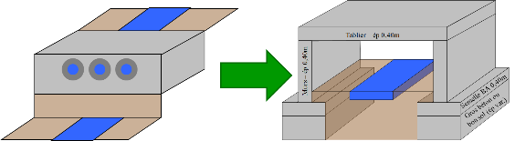

Un suivi de comptage des frayères a été effectué. Le nombre de frayères a augmenté.

A Grenier-Montgon, les ouvrages ont été pensés au cas par cas.

**Exemple de la canalisation AEP à Neussargues**

Sur la rivière Allanche à Neussargues, une canalisation d’eau potable empêchait les ombres de passer. La conduite était posée sur le cours d’eau avec un forage dérivé. La demande émanait du Président de la Fédération de Pêche. L’objectif était de redessiner un lit et de pallier avec de petites chutes. Une passerelle a été mise en place pour le passage du bétail. L’arasement était l’idéal pour le cours d’eau.

**Exemple d’aménagement : les passes à poissons sur Massiac**

Au niveau des microcentrales, une passe à poissons a été installée du côté de l’usine et une autre du côté du barrage. Un torrent a été recrée. Cependant, toutes les espèces ne passent pas. Par exemple, l’ombre ne saute pas et donc ne passe pas. Les passes à poissons sont calées sur un débit. Par ailleurs, quand il y a trop d’eau, les poissons se déportent sur le barrage. Les passes à poissons bloquent les sédiments et demandent de l’entretien.

**Conclusions**

Les usages sont souvent problématiques. Il est nécessaire de bien communiquer sur les projets, les travaux, les résultats et les suivis. La sensibilisation de la population aux enjeux de la continuité écologique est également essentielle.

Il est important d’avoir la possibilité d’acheter des sites sensibles quand l’opportunité se présente.

Reconnecter tous les affluents de l’Alagnon est un objectif.

## Visites de terrain sur le bassin versant de l’Alagnon

### Remplacement de gués busés par 3 ponts sur la Violette (Grenier-Montgon)

Les participants ont été accompagnés par Jacques FILIOL, Maire de Grenier-Montgon.

Certains gués sont submersibles. L’aléa inondation a donc été pris en compte.

Photographie 5 : Gué sur La violette à Grenier-Montgon (Octobre2016)

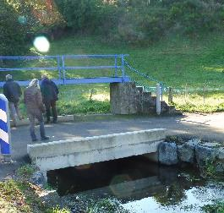

Des panneaux d’information ont été installés le long de la Violette pour sensibiliser la population, notamment pour que les déchets ne soient plus jetés dans le lit de la rivière. Un nettoyage des berges et la participation de la population à la réalisation des ouvrages ont contribué à modifier le regard des habitants sur leur rivière. La motivation des élus est un facteur primordial à la réussite du projet.

Photographie 6 : Usages agricoles des gués à Grenier-Montgon (Octobre 2016)

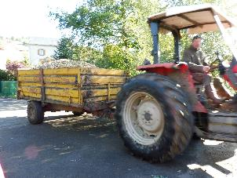

Les angles des ouvrages ont été étudiés pour les usages, particulièrement agricoles (passage de bétail et de traversées de tracteurs). Des barrières ont aussi posées.

### Equipement passe à poissons – (Massiac)

Le barrage hydroélectrique se situe à proximité du camping de Massiac. Un droit d’eau existe. Le problème est que le débit est trop fort pour les poissons. Le site a été vendu récemment et les nouveaux propriétaires ont accepté de réaliser des travaux d’aménagement.

La question centrale autour de ce cas est liée au foncier. N’aurait-il pas fallu acheter la propriété pour aménager le site ? La propriété ne pouvait-elle pas être placée en zone de préemption ? Comment mettre en place une stratégie foncière pour acquérir ce type de bien ?

Le schéma économique prédomine dans ce cas d’une usine hydroélectrique. Le propriétaire a estimé les coûts d’achat et les coûts de travaux avant d’investir dans les aménagements de passes à poissons.

Photographie 7 : Aménagement d’une passe à poissons à Massiac (Octobre 2016)

|  |  |
| --- | --- |
|  | Z:\Affaires\2016\AAEF1610-SessionsRivieres\PHOTOS\P1010209.JPG |

### Effacement de seuil à Neussargues-Moissac

Pour visiter l’aménagement de Neussargues-Moissac, l’adjointe au maire en charge du projet et le propriétaire de l’ancien ouvrage étaient présents.

Pendant les travaux, le ruisseau a été dévié. Une pêche électrique a été organisée par la Fédération de Pêche. Le profil du ruisseau a été refait.

Un des engagements du syndicat était de préserver les usages. Un gué permettait de faire traverser les bovins. Une passerelle a été construite à la place du gué.

Photographie 8 : Aménagement d’une passerelle à Neussargues-Moisac (Octobre 2016)

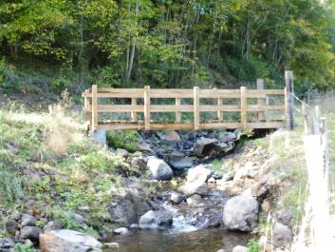

Les travaux ont porté sur différents aspects :

* Conduite déplacée sous l’eau,
* Seuil en enrochement enlevé,
* Sécurisation de l’alimentation en eau potable,
* Arasement du seuil et connexion,
* Végétalisation…

Le financement a été apporté pour 80% par l’Agence de l’eau, 10% pour la Fédération de Pêche et 10% par la commune.

## Restitution de la visite de terrain du jour 2. enseignements

* Diaporama « Restitution de la 2e journée du 30 septembre 2016.»

### Seuil de Roffiac

La question centrale est le passage de la conduite dans l’ouvrage. A quelle profondeur la canalisation est-elle enfouie ? Il faudrait retracer la mémoire pour savoir à quelle profondeur se trouve la canalisation. Par ailleurs, il existe un pont départemental en aval dont il faut tenir compte dans des projets d’effacement ou d’abaissement. De plus, le poste de relevage est bas. Abaisser la conduite signifierait reprendre le poste de relevage.

Photographie 9 : Seuil de Roffiac-Septembre 2016

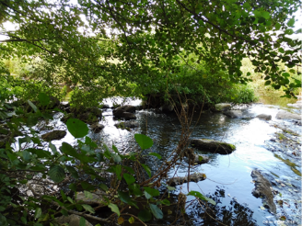

**Solutions proposées :**

* Abaissement de l’ouvrage
* Rapprochement vers les services techniques (profondeur de la canalisation, historique, trajet de la canalisation)
* Etude pour examiner les contraintes techniques.

**Contraintes**

* poste de relevage
* profondeur de la canalisation
* pont en aval

### Seuil du moulin du Blaud

Le seuil du moulin de Blaud appartient à l’Amicale des pêcheurs de Haute-Auvergne-AAPPMA. Le seuil est un déversoir. La vanne est en bon état (photographie 6).

Ancien moulin à chanvre, le moulin est utilisé pour la pisciculture à vocation touristique et sert également à l’irrigation de jardins communaux. Il existe une passerelle en amont et un pont en aval.

L’église de Roffiac, monument classé est sur le périmètre (photographie 6). Or, pour tout aménagement près d’un monument classé, la DRAC-Direction régionale des Affaires Culturelles intervient pour établir des préconisations particulières. La valeur patrimoniale et historique est donc forte.

Le moulin est fondé en titre et possède un arrêté pisciculture. Il n’existe pas de dispositif de franchissement, ni de dispositif de débit réservé. La mise aux normes par rapport au débit réservé est à prévoir.

Photographie 10 : Seuil du moulin du Blaud

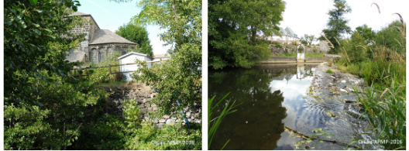

**Solutions proposées :**

* Etude géotechnique
* Etude des usages (aire de pique-nique, pisciculture, irrigation…)
* Evaluer le besoin en eau (prélèvements)
* Etude de faisabilité technique en cas de maintien de l’ouvrage
* Installation d’une prise d’eau pour conserver les usages et un effacement de l’ouvrage.
* Abaissement partiel avec franchissement

**Contraintes :**

* Présence d’un monument classé
* Lieu urbanisé (murs de soutènements, parkings…)
* Multiples usages
* Coût et entretien d’une éventuelle pompe (gestion de l’aménagement).

### Seuil des Fabres

L’ouvrage a été partiellement détruit par la crue de février 2016. Il n’a plus d’usage. Sa propriétaire n’a envie ni de réaliser les travaux, ni de l’enlever. Cependant, elle ne s’oppose pas à un arasement mais n’a pas les capacités financières.

En cas d’arasement du seuil, se pose la question du pont des Fabres qui est le seul pont permettant de traverser l’Ander à cet endroit.

Photographie 11 : Seuil des Fabres (Septembre 2016)

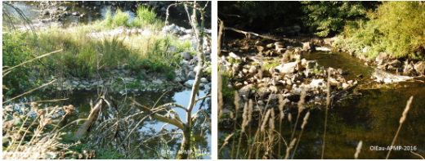

**Solutions proposées**

* Arasement de l’ouvrage
* Réaménagement des berges en tenant compte des autres éléments patrimoniaux (murs en pierre)
* Prise en compte du pont
* Etude hydromorphologique et topographique
* Définir la structure porteuse du projet
* Atténuer la perte de l’ouvrage en créant des panneaux sur le lieu
* Intégrer le projet d’effacement à l’appel à projet « continuité écologique » de l’Agence de l’eau Adour-Garonne

**Contraintes**

* Trouver une forme juridique adéquate pour que la commune devienne propriétaire ou puisse être maître d’ouvrage (cession de la propriété de l’ouvrage)
* Stabilité des berges
* Attachement des riverains à l’ouvrage

### Gué submersible de Bellegarde (Bellevue)

L’ouvrage est en zone urbaine. Ila été construit en 1998 en même temps que le gué de la Valette. L’usage est le franchissement par les piétons (gué du collège) et les éleveurs. Il est le seul accès à des jardins. Avant ce passage était bétonné plus bas que la rivière. Il existait également une passerelle (passage des wagonnets de gravats de la gare). Le maître d’ouvrage était le SIVOM contrat de Pays de Saint-Flour. Il dessert les voies privées. Il existe une servitude avec les riverains.

Photographie 12 : Gué submersible de Bellegarde (Source : CCPSFM)

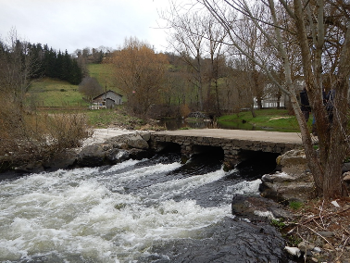

**Solutions proposées**

* Détruire le gué actuel et reconstruire un pont sans arche
* Réflexion à mener avec l’étude de l’ouvrage situé en amont (plan d’eau de Saint-Flour)

**Contraintes**

* Zone urbaine
* Sur-largeur du lit
* Prise en compte de l’ouvrage en amont

### Gué submersible de la Valette

Le premier gué était composé de buses rondes et longues qu’il fallait replacer tous les printemps. Le gué servait notamment pour une sablière. Après les crues de 1998, il a été décidé de construire des buses carrées. Le terrain appartient à la commune de Saint-Georges. Quand la commune a racheté le terrain, la sablière n’était plus exploitée. Une remise en état des sols a été réalisée. L’usage actuel est agricole (passage d’engins, de bovins) et de loisirs (randonnées pédestre et équestre). La rivière n’est pas entretenue d’où des atterrissements. La zone est riche en faune (loutres, hérons, canards sauvages…).

Photographie 13 : Gué de la Valette

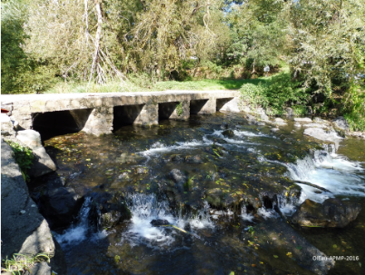

**Solutions proposées**

* Suppression des buses. Réalisation d’un tablier.
* Réflexion à engager dans le cadre du contrat territorial sur l’ensemble du linéaire

**Contraintes**

* Coût des travaux

## Accompagnement technique et financier de l’Agence de l’Eau Adour-Garonne

### Guillaume LECHAT-AEAG

* Diaporama « Appui technique et financier de l’AEAG »

**Accompagnement technique**

L’accompagnement technique et financier de l’Agence de l’Eau Adour-Garonne est un appui technique général mais également un appui sur des projets d’opérations de continuité écologique. L’Agence accompagne les animateurs et techniciens tout au long de leur démarche dans la mise en place d’un programme d’actions (état des lieux, diagnostic, …). Elle aide à la réalisation des cahiers des charges et participe au comité de pilotage.

L’Agence fait partager les retours d’expériences des différents réseaux.

**Accompagnement financier**

L’accompagnement financier se décline sous différentes modalités et le taux d’aide varie (tableau 1).

Tableau 1 : Types de financement de l’Agence de l’Eau Adour-Garonne (octobre 2016. Source : AEAG)

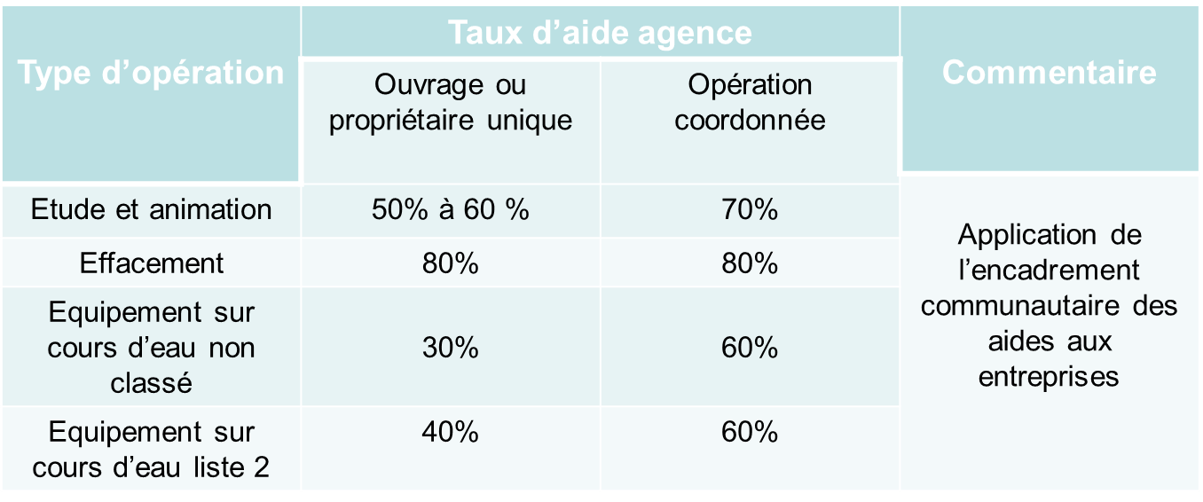

Un appel à projet continuité a été lancé par l’Agence de l’eau Adour-Garonne. Il se terminera au 31 décembre 2016 et propose un financement à 100% pour un projet d’effacement.

L’accompagnement financier est également possible pour la gestion des cours d’eau, pour l’entretien de la ripisylve à hauteur de 30% et pour la gestion et la restauration du lit, des berges et de versants à hauteur de 60%.

De même, des aides sont proposées pour les zones humides, pour l’agriculture-élevage (contrat MAEC-aide aux filières de qualité, conseil technique…), pour la biodiversité (études et diagnostics, appel à initiatives Biodiversité, plan de désherbage sans pesticides)...

# Evaluation de la session

**Compte-rendu en annexe**

La session a été appréciée. Les participants sont unanimement satisfaits.

Les interventions ont été pédagogiques, riches en contenu et ont apporté des éléments techniques importants.

Les visites ont permis un « maillage » théorique allié avec la pratique. « Les visites de terrain ont permis de mieux comprendre l’intérêt que représente la continuité écologique. »

L’importance des échanges entre les différents interlocuteurs a été soulignée. « *Tout le monde était là pour écouter et répondre* ».

Le retour d’expérience sur l’Alagnon a illustré de manière opérationnelle les solutions proposées au cours des visites de terrain sur l’Ander. « *Ça peut nous aider* »

Pour la suite, une forte demande de reconduction de ces journées sur des populations ciblées (agriculteurs, riverains, propriétaires) a été formulée. La communication avec la population reste à développer.

# Discours de clôture

***Pierre JARLIER, Maire de Saint-Flour Président de la Communauté de communes du Pays de Saint-Flour Margeride***

Le contrat territorial se met en place et la signature est prévue en 2018 avec un élargissement potentiel du nombre de communes liées à la nouvelle intercommunalité. Le contrat comprendra les deux rives de la Truyère, dans la partie cantalienne. De l’autre côté, une convention avec le parc d’Aubrac est envisagée.

La stratégie territoriale sur la Truyère se met en place. Ce contrat anticipe la GEMAPI.

Un projet de classement de la vallée de la Truyère est également en cours.

Pour réussir ce contrat, une forte animation sur le territoire est primordiale pour que l’appropriation se réalise.

# Conclusion/Perspectives

### Conclusion

La session RIVIERE-partage de l’eau sur l’Ander avait pour objectif principal d’encourager les acteurs du territoire dans la mise en place d’un contrat territorial basé sur la continuité écologique.

L’Ander, rivière classée en liste 2, nécessite des actions de restauration de la continuité écologique. 21 obstacles à écoulement sont référencés sur ce cours d’eau.

La session Ander-continuité écologique s’est déroulée sur trois journées. La majorité des participants ont pris part aux trois journées. Ils se répartissent ainsi : collectivités territoriales (élus et techniciens) 50% ; les associations (pêche) 21% ; les propriétaires 11% ; Services de l’Etat et ses établissements publics 18%.

La première journée était consacrée aux notions fondamentales liées à la continuité écologique, d’un point de vue fonctionnel (Fonctionnement d’un cours d’eau-Onema), réglementaire (Le cadre réglementaire-DDT), opérationnel (concilier les usages-FD 31 ; Natura 2000-CCPPN) afin d’apporter des éléments communs de langage. Cet apport théorique a été confronté à la réalité pragmatique d’un seuil lors d’une visite dans l’après-midi. Cette visite a permis aux participants d’échanger sur les usages, les différentes valeurs (patrimoniale, affective…), et de débattre sur des questions plus techniques (hauteur de franchissibilité d’un obstacle par différentes espèces, aménagement des seuils, accompagnement financier, droit de l’eau…).

A la suite de cette journée, la possibilité d’un effacement de seuil a été évoquée sur le seuil visité et une demande d’accompagnement pour monter un dossier a été prononcée.

La seconde journée était dédiée aux visites de terrain. Plusieurs seuils représentatifs de situations diverses ont été étudiés. La journée reposait sur le partage et l’échange d’expériences et de connaissances. Autour du carnet de terrain, chaque seuil a été étudié et les débats ont porté principalement sur les histoires et usages des seuils et les moyens techniques pour rétablir la continuité écologique. Pour chaque seuil, des opérations de gestion ont été proposées en prenant en compte les éventuelles contraintes (abaissement, effacement d’un ouvrage, suppression d’une buse pour réaliser un tablier, étude hydromorphologique préalable, sensibilisation des riverains, création d’un sentier pédagogique…).

La troisième journée était réservée aux retours d’expérience sur l’Alagnon, présentés par le SIGAL via une présentation globale du syndicat et des visites sur le terrain. Elles ont été ponctuées de témoignages des élus ou des acteurs directement impliqués dans ces opérations de restauration et ont été un support important de la discussion. Le compte-rendu des visites des seuils sur l’Ander en début d’après-midi a nourri la réflexion notamment en mettant en perspective les retours d’expérience et la réalité de ces seuils. L’exposé sur l’accompagnement technique et financier des opérations de gestion de restauration par l’Agence de l’Eau a également amené des éléments concrets dans l’éventuel montage de projet de restauration. Enfin, le contrat territorial est apparu comme un outil contractuel essentiel dans la mise en place d’actions concrètes.

### Perspectives : les suites de la session RIVIERE-Partage de l’eau de l’Ander

**Les suites de la session RIVIERE-Partage de l’eau de l’Ander se déclinent sous deux formes concrètes complémentaires :**

* Opérationnelle : le montage de plusieurs dossiers (effacement de deux seuils envisagé, remplacement de buses par des tabliers).
* Planificative : L’élaboration du contrat territorial sur la Truyère dont l’Ander est un affluent, qui comprendra des actions de sensibilisation, d’information, de concertation autour de certains seuils mais aussi des autres thématiques du territoire, basées sur un diagnostic de bassin versant, des usages et pressions exercées sur les cours d’eau.

Par ailleurs les visites de terrain sont apparues comme incontournables de la formation théorique et ont facilité l’appropriation par les participants des notions liées à la continuité écologique. Elles ont donné à chaque participant une représentation concrète du sujet.

La complémentarité des intervenants techniques a été une vraie plus-value de cette session, permettant aux riverains et aux élus de trouver réponses à la fois à leurs questions techniques, administratives, réglementaires et financières. Ceci donne tout son sens aux opérations de concertation, en fournissant un exemple d’appropriation locale d’enjeux complexes, par la co-formation et l’échange d’expériences et connaissances.

# Annexes

## Carnet de terrain

Session Rivière-Partage de l’eau« continuité écologique » sur l’Ander  
visite de terrain : observer, Mieux connaitre les obstacles et évaluer leurs impacts.

Objectifs du rétablissement de la continuité écologique:

* Permettre la libre circulation des organismes vivants, notamment des poissons
* Assurer le transport naturel des sédiments de l’amont vers l’aval
* Favoriser la diversité des espèces et la qualité des milieux aquatiques grâce à l’accès à des lieux de reproduction, nutrition et repos fonctionnels
* Restaurer des habitats aquatiques par effacement partiel ou total
* Autres objectifs de restauration complémentaire : reconquête des berges pour la randonnée et la pêche amateur, pour limiter le piétinement du bétail…

Nom de l’ouvrage :

Localisation  (commune):

Nom du cours d’eau :……………………………………………………………………………

Identification du propriétaire : 🞏 Collectivité 🞏 Particulier 🞏 Autre (entreprise, association, état…)

Préciser :…………………………………………………………………………………………………………………………

**Nature de l’ouvrage :**

🞏 Seuil - Préciser : 🞏 Déversoir ou 🞏 Enrochements ou 🞏 Radier ou 🞏 Autres : ………………

🞏 Barrage - Préciser : 🞏 Plan d’eau ou 🞏 Autres : ……………………………

🞏 Radier de pont 🞏 Buse 🞏 Passage à gué

Présence d’éléments mobiles :

🞏 Vannes 🞏 Clapets 🞏 Autres : ………………………… 🞏 Aucun

Commentaires généraux sur l’ouvrage : …………………………………………………………………………………………………………………………………………

**Etat de l’ouvrage**

🞏 Existant 🞏 Détruit partiellement 🞏 Vestiges 🞏 Autres (préciser)

**Les usages de l’ouvrage**

L’ouvrage a-t-il aujourd’hui un usage ? 🞏 oui 🞏 non

Si oui, préciser (plusieurs choix possibles) :

🞏 Moulin / Minoterie 🞏 Transports 🞏 Sécurité

🞏 Pêche 🞏 Production d’énergie 🞏 Baignade/autre loisir

🞏 Abreuvement 🞏 Irrigation 🞏 Eau potable

🞏 Elevage/pisciculture 🞏 Paysage 🞏 Stabilisation du lit

🞏 Autres (Préciser)……………………………………………....……………………………

Quel était l’usage d’origine de l’ouvrage ?

…………………………………………………………………………………………………………………………………………

L’ouvrage a-t-il une autre valeur pour vous ?

🞏 patrimoniale ? Préciser :

🞏 esthétique ? Préciser :

🞏 affective ? Préciser ….

**Equipements :**

L’ouvrage dispose-t-il d’un dispositif de franchissement (passe à poissons) ? 🞏 oui 🞏 non

**Etat du cours d’eau aux abords de l’ouvrage** :

* Stabilité des berges en amont/aval de l’obstacle ?
* Présence de végétation (ripisylve) sur les berges en amont/aval de l’obstacle ?
* Y-a-t-il présence de végétation dans le cours d’eau en amont de l’ouvrage ?
* Y-a-t-il une accumulation de sédiments (vases, sables, …) en amont de l’ouvrage ?
* Y-a-t-il une accumulation de sédiments (vases, sables, …) en aval de l’ouvrage ?

Nature des sédiments observés : .................................................................................

Conditions de débit du cours d’eau ce jour : 🞏 faible (étiage) 🞏 moyen (module) 🞏 fort

L’ouvrage créée-t-il une chute d’eau ? 🞏 oui 🞏 non

Si oui, quelle est sa hauteur (entre la surface de l’eau à l’amont et à l’aval) ? …………………………………….

Selon vous, un poisson peut-il franchir cet ouvrage ? 🞏 oui 🞏 non

Si oui : 🞏 en toute circonstance 🞏 pour certains débits

Quelles sont les espèces concernées ?..........................

**Selon vous, quelles solutions** peut-on envisager pour rétablir la continuité écologique à cet endroit ?

🞏 Effacer l’ouvrage 🞏 Abaisser l’ouvrage

🞏 Ouvrir les vannes 🞏 Installer des dispositifs de franchissement pour les poissons

🞏 Ne pas intervenir, (préciser pourquoi)

🞏 Autres (préciser)

## Annexe : Résultats des questionnaires d’évaluation

Les questionnaires d’évaluation de la session Ander montrent une importante satisfaction des participants, notamment le mélange de l’aspect théorique et technique sous forme pédagogique et de l’aspect concret des visites de terrain.

Nombre de répondants**: 15**

**Q1-Vous êtes…**

5 participants sont des élus, 4 appartiennent à une structure ou un établissement travaillant dans le domaine de l’eau, 4 à une structure associative. 2 répondants ont une pluri appartenance (élus-propriétaire, élus-structure associative).

Graphique 5 : Nombre de répondants par catégories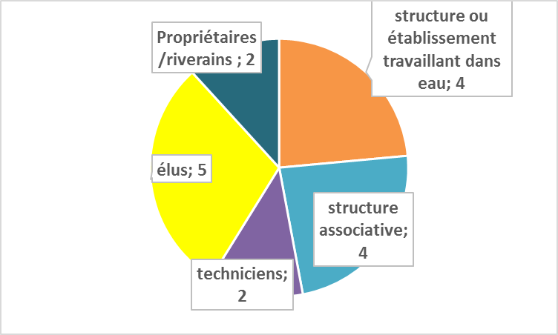

**Q2-Est-ce la première fois que vous participez à ce type de session.**

La réponse est à 100% positive.

**Q3-Que pensez-vous de cette session ?**

Tous les répondants ont été intéressés.

Graphique 6 : Que pensez-vous de cette session ?

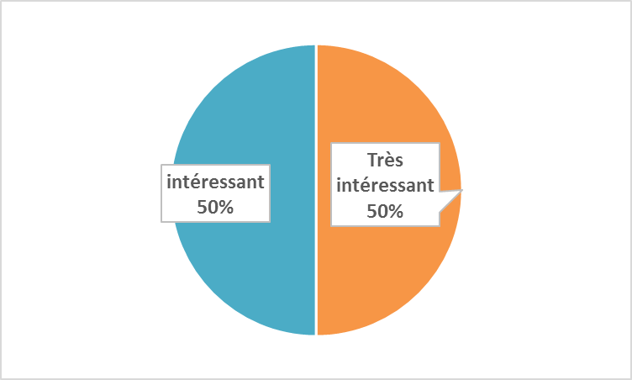

**Q4-Etes-vous satisfait du format, de l’équilibre entre les présentations, le débat, les visites et les questions ? Pourquoi ?**

100% des répondants sont satisfaits. L’aspect pédagogique des présentations est souligné. « *Techniciens très compétents et très pédagogiques* ».

Les visites sur le terrain sont apparues comme complémentaires des notions théoriques et pratiques. « Les visites de terrain ont permis de mieux comprendre l’intérêt que représente la continuité écologique. » « Apports cognitifs et travaux pratiques ».

L’intérêt des cas concrets est aussi évoqué. « Les visites de terrain représentent de très bonnes illustrations. »

**Q5-Avez-vous pu échanger librement et clairement ?**

100% des répondants estiment avoir échangé librement et clairement.

**Q6-Votre vision de la continuité écologique a-t-elle changé à la suite de cette session ?**

Pour 9 des répondants, la vision de la continuité écologique a changé. « *Je connaissais peu de chose sur la continuité écologique*.» « *C’est une découverte de la réglementation*. » Pour 5 répondants, leur vision de la continuité écologique n’a pas évolué. « *Ayant participé aux réunions, j’étais déjà sensibilisé à la continuité écologique.* »

Graphique 7 : Votre vision de la continuité écologique a-t-elle changé suite à cette session ?

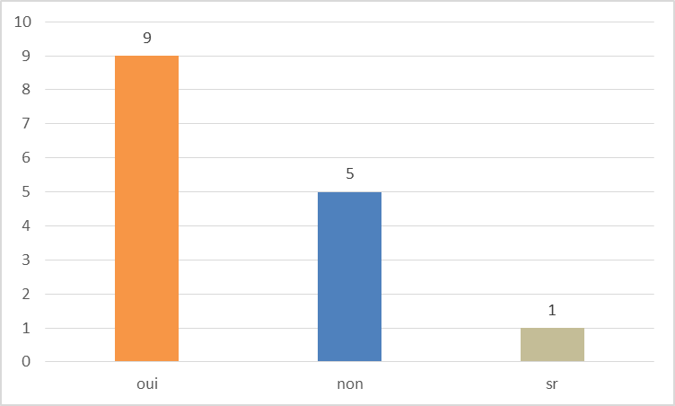

**Q7-Commentaires**

Les journées sont satisfaisantes. Une forte attente sur la suite à donner avec la mise en place de l’opérationnel et une communication plus large vers la population existe. « *Une communication vis-à-vis de la population serait opportune »*. « *A reconduire*. » « *A renouveler* »

Cependant, une insatisfaction est à relever. Elle concerne le manque de participation des propriétaires et l’interrogation qui en découle porte sur le format de la session. «T*rois jours, est-ce trop long* ? » « *Il est dommage que les propriétaires n’aient pas pu participer à la dernière journée.* »

## Présentations des 3 jours

1. Article L214-17 du code de l'environnement
2. Arrêté du 9 novembre 2013 établissant la liste des cours d'eau mentionnée au 2° du I de l'article L. 214-17 du code de l'environnement sur le bassin Adour-Garonne